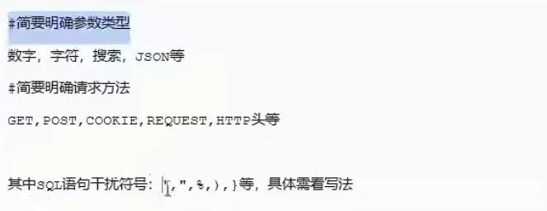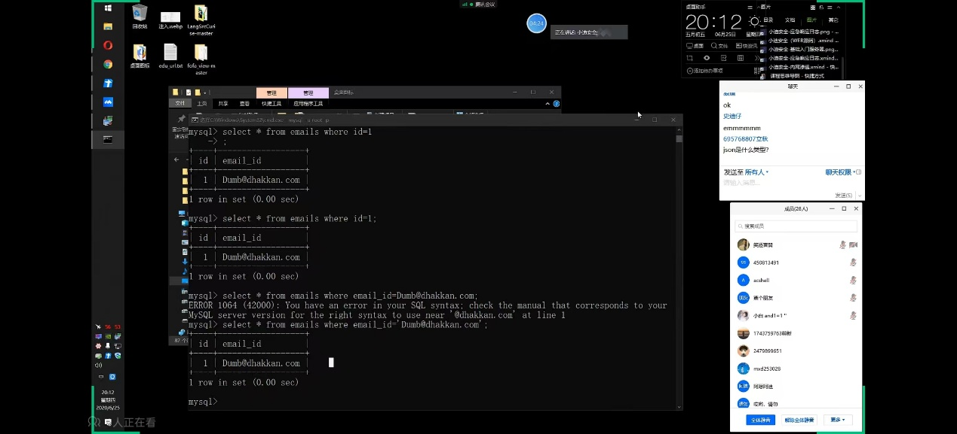
字符必须要加单引号或者双引号括起来要不然报错类似于这种就一定会有单引号那我们的and 1=1就会受干扰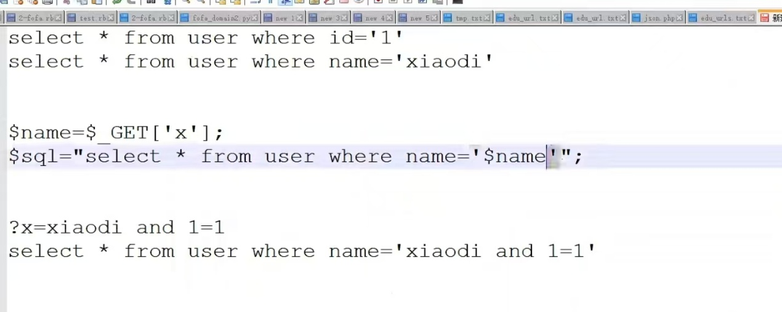情况类似于这种形式
搜索语句会有%意思就是带xiaodi的都能搜到，所以我们注入的时候就要过滤掉%和单引号

